### **Задание 1**

Перед вами стоит задача найти сетевую проблему и добиться связности между устройствами.

### **Процесс выполнения**

* Запустите программу Cisco Packet Tracer
* В программе Cisco Packet Tracer загрузите [файл с сетью](https://github.com/netology-code/snet-homeworks/blob/snet-22/%D0%97%D0%B0%D0%B4%D0%B0%D0%BD%D0%B8%D0%B5%20%E2%84%961%20(8.2.0).pkt)
* COMP1 не может обмениваться данными с COMP4. Какую последовательность действий вы выберете для того, чтобы локализовать проблему?
* Опишите свою последовательность действий
* В чем заключалась проблема? Добейтесь, чтобы был связность между устройства, командой ping
* Ответы внесите в комментарии к решению задания в личном кабинете Нетологии

### **Требование к результату**

1. Вы должны отправить файл .pkt с выполненным заданием
2. К выполненной задаче добавьте скриншоты с доступностью устройств между собой и ответы на вопросы

# 

### **Решение 1**

Запущу traceroute, увижу что не допрыгивает до соседней сети. Для острастки пингану соседний комп, увижу что там все ок, L2 присутствует: 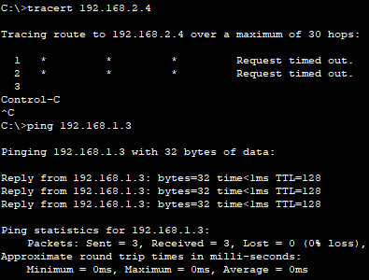

Значит смотрим в сторону настроек шлюза/шлюза по-умолчанию. Так и есть, у компа нет default gateway:  
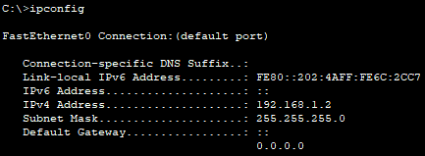  
Добавим шлюз, потрейсим и увидим что снова не работает, но до шлюз уже доходит:  
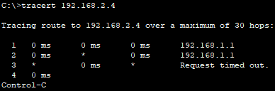

Теперь точно смотрим в шлюз. А там роутер не имеет маршрута, пакет приходит, но не знает куда дальше стучаться:  
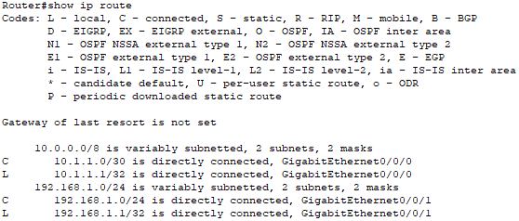  
На втором роутере все ок, маршрут есть. Исправляем R0, добавляем статический маршрут:

R0:   
И у компа 192.168.2.4 тоже отсутствует шлюз, исправляем. Дальше пингуем по заданию:  
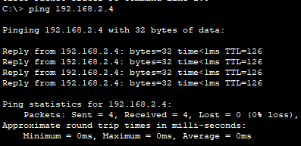  
Все ок. Используем в первую очередь tracert, затем ping.

# 

### **Задание 2**

Перед вами стоит задача найти проблему сетевого взаимодействия устройств в разных сетях.

### **Процесс выполнения**

* Запустите программу Cisco Packet Tracer
* В программе Cisco Packet Tracer загрузите [файл с сетью](https://github.com/netology-code/snet-homeworks/blob/snet-22/%D0%97%D0%B0%D0%B4%D0%B0%D0%BD%D0%B8%D0%B5%20%E2%84%962%20(8.2.0).pkt)
* COMP4 отправляет ping на COMP1 и COMP2, все проходит успешно. При этом COMP5 отправляет ping на COMP1 и COMP2 и ping не проходит.
* Почему так происходит и в чем проблема?
* Устраните проблему и проверьте доступность каждого устройства, командой ping
* Ответ внесите в комментарии к решению задания в личном кабинете Нетологии

### **Требование к результату**

1. Вы должны отправить файл .pkt с выполненным заданием
2. К выполненной задаче добавьте скриншоты с доступностью устройств между собой и ответы на вопросы.

# 

### **Решение 2**

Не пингуется, а traceroute показывает магию:  
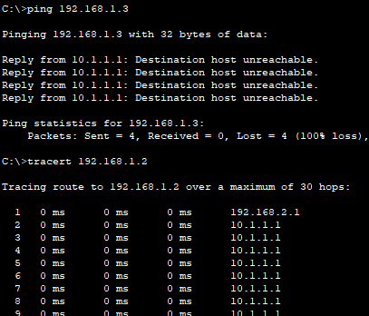  
Смотрим в конфиг 10.1.1.1 (R0). Там все круто, кроме:  
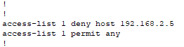

Разблокируем адрес, пингуем, трейсим:  
  
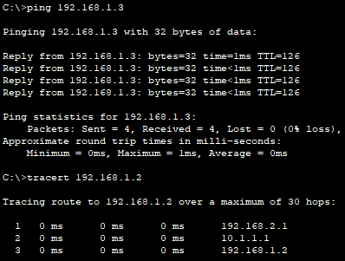

# 

## **Дополнительные задания (со звездочкой*)**

Эти задания дополнительные (не обязательные к выполнению) и никак не повлияют на получение вами зачета по этому домашнему заданию. Вы можете их выполнить, если хотите глубже и/или шире разобраться в материале.

### **Задание 3**

Перед вами стоит задача найти причину и создать доступность устройств в разных сетях.

### **Процесс выполнения**

* Запустите программу Cisco Packet Tracer
* В программе Cisco Packet Tracer загрузите [файл с сетью](https://github.com/netology-code/snet-homeworks/blob/snet-22/%D0%97%D0%B0%D0%B4%D0%B0%D0%BD%D0%B8%D0%B5%20%E2%84%963%20(8.2.0).pkt)
* COMP5 отправляет ping на COMP1 и COMP2, при этом их шлюз по умолчанию на Router0 на ping отвечает, а COMP1 и COMP2 - нет.
* В чем причина и как ее устранить?
* Устраните проблему и проверьте доступность каждого устройства, командой ping
* Ответ внесите в комментарии к решению задания в личном кабинете Нетологии

### **Требование к результату**

1. Вы должны отправить файл .pkt с выполненным заданием
2. К выполненной задаче добавьте скриншоты с доступностью устройств между собой и ответы на вопросы.

# 

### **Решение 3**

Если кратко, то проблема в R1:   
Учитывая что сетка /31 не содержит никаких адресов, кроме сети и широковещательного, то другие адреса будут недоступны. Правим:  
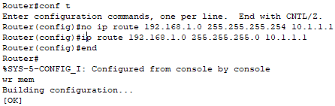  
Пинг/трейс по вкусу:  
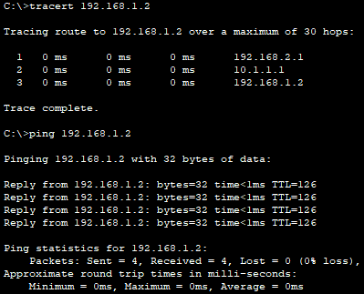

# 

### **Задание 4**

Перед вами стоит задача найти причину и создать доступность устройств в разных сетях.

### **Процесс выполнения**

* Запустите программу Cisco Packet Tracer
* В программе Cisco Packet Tracer загрузите [файл с сетью](https://github.com/netology-code/snet-homeworks/blob/snet-22/%D0%97%D0%B0%D0%B4%D0%B0%D0%BD%D0%B8%D0%B5%20%E2%84%964%20(8.2.0).pkt)
* COMP1 отправляет ping на COMP4 и COMP5, при этом COMP4 на ping отвечает, а COMP5 - нет.
* В чем причина и как ее устранить?
* Устраните проблему и проверьте доступность каждого устройства, командой ping
* Ответ внесите в комментарии к решению задания в личном кабинете Нетологии

### **Требование к результату**

1. Вы должны отправить файл .pkt с выполненным заданием
2. К выполненной задаче добавьте скриншоты с доступностью устройств между собой и ответы на вопросы

# 

### **Решение 4**

Проверим L2 на стороне COMP5:

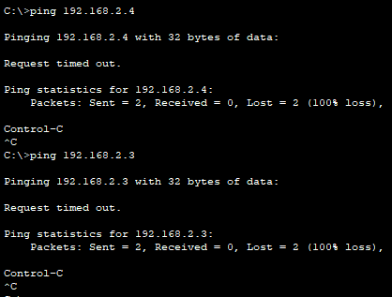

Локалка не пингуется. На COMP4 же все круто:  
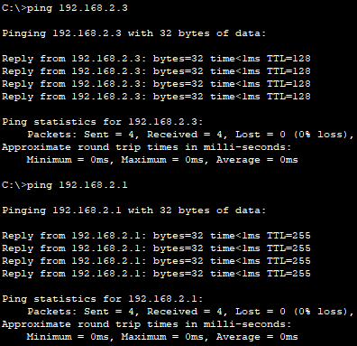

Значит проблемы в COMP5, проверим фаервол:

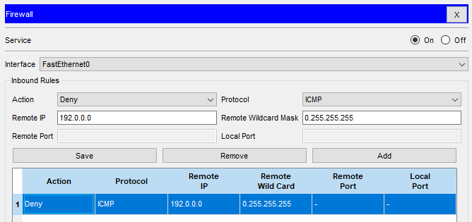

Хитро. Убираем правило, пингуем/трейсим:  
С COMP5:

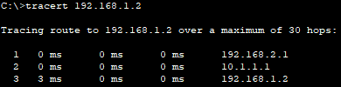

С COMP1:

